招贤矿业冲击地压预测预报及效果检验日报表
- 震源分布
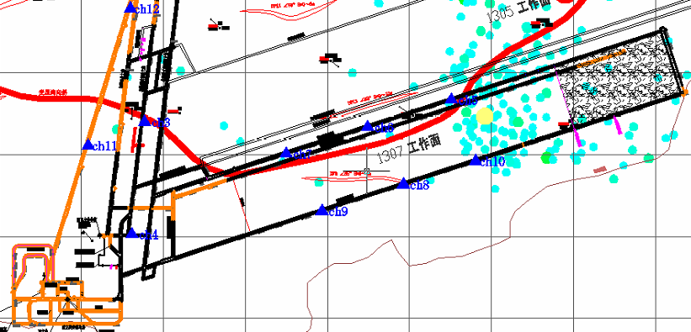
- 微震事件频次、总能量、能量频次分布及频次累加
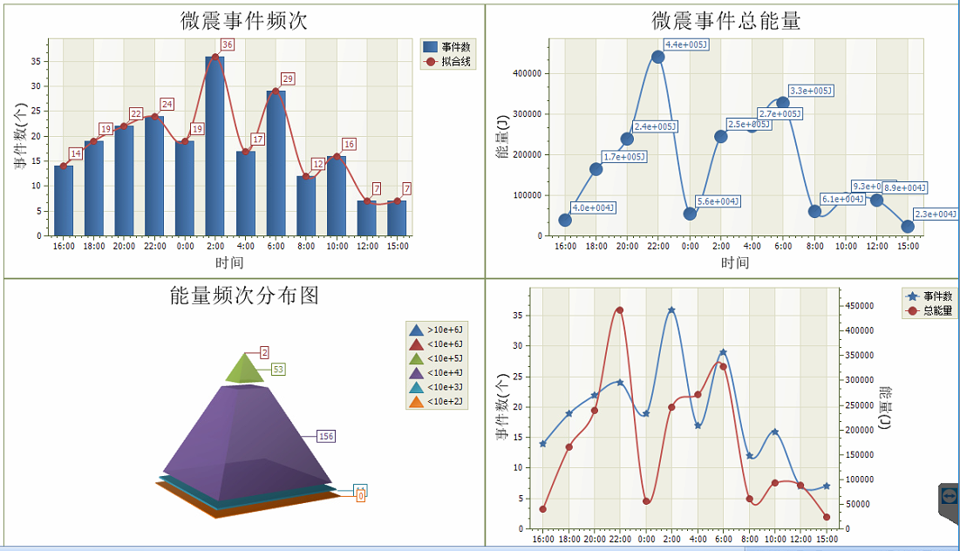

三、震源分析
今日微震监测数据值所取时间段为3月26日15:00分至3月27日15:00分，一采区范围内共监测到222次有效事件，较昨日增加93次；单个事件最大能量1.41E+05J，位于1307工作面风巷f23点向南65m位置处，震源高度+950m，事件时间为3月27日04:24:57。
1307工作面共监测到有效事件171次，较昨日增加71次，工作面总能量值为1.39E+06J，工作面最大能量即为当日一采区最大能量。
四、KJ550-2应力在线监测情况
1307工作面风巷 | 应力计编号 | 第七组 |  |  | 第八组 |  |  | 第九组 |  | 第十组 |  | 第一组
1307工作面风巷 | 应力计编号 | 13 |  | 14 | 16 | 15 |  | 17 | 18 | 19 | 20 | 1 | 2
1307工作面风巷 | 距工作面距离（m） | 17.1 |  | 18.1 | 43.7 | 44.7 |  | 70.0 | 70.8 | 95.8 | 96.8 | 122.2 | 123.2
1307工作面风巷 | 最大应力（Mpa） | 2.42 |  | 2.39 | 4.62 | 3.69 |  | 2.63 | 4.01 | 3.54 | 3.70 | 9.73 | 3.10
1307工作面风巷 | 应力计编号 | 第二组 |  |  | 第三组 |  |  | 第四组 |  | 第五组 |  | 第六组
1307工作面风巷 | 应力计编号 | 3 | 4 |  | 5 |  | 6 | 7 | 8 | 9 | 10 | 11 | 12
1307工作面风巷 | 距工作面距离（m） | 145.2 | 146.2 |  | 171.2 |  | 172.2 | 197.2 | 198.3 | 225.3 | 226.3 | 251.3 | 252.3
1307工作面风巷 | 最大应力（Mpa） | 3.44 | 2.69 |  | 2.61 |  | 3.53 | 3.70 | 2.45 | 2.00 | 1.59 | 2.00 | 2.84
1307工作面风巷 | 预警情况 | 应力监测黄色预警，附近无明显动压显现，无冲击危险。
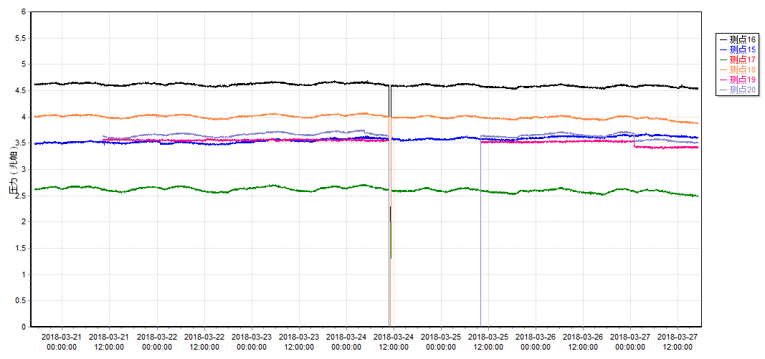

五、钻屑量评价
 | 1307工作面风巷 |  | 1304工作面机巷 |  | 1304工作面风巷
 | 2～6m | 7～10m | 2～4m | 5～10m | 2～4m | 5～10m
临界值（kg/m） | 3.05 | 4.33 | 2.95 | 3.53 | 2..95 | 3.53
实测值Max（kg/m） | 2.4 | 2.5 | 2.4 | 2.7 | 2.4 | 2.7
施工现场情况 | 现场无吸钻、卡钻及明显动压显现,
六、多参量综合预警
项目 | 微震监测 | 应力在线监测 | 钻屑监测 | 现场情况 | 综合预警情况
1307工作面 | 无冲击危险 | 无冲击危险 | 无冲击危险 | 无动压显现 | 无冲击危险
七、建议及要求
1、1307工作面已回采452.5m，回采期间确保回采匀速推进，推移架后的支架初撑力符合要求，回采工作面前方200m范围内严禁堆放物料，巷道锚杆（索）做好防崩措施。
- 今日在应力监测第一组1号测点2m范围内打一个钻屑孔进行钻屑量监测，测量数值未超过临界值，由于本月14日与26日两次均为1#应力监测点超过临界值，且两次均为数值猛然增高，初步分析此应力计可能存在故障，今日早班已安排人员人工放油卸压，密切关注卸压后的应力升减情况，根据监测值大小来采取下一步措施。请采煤部继续加强该地点人员管理，严禁人员在该地点附近逗留，同时请采煤部继续加强1307工作面机、风巷锚杆（索）防崩措施管理。
- 1305机联巷压力较大，煤炮频繁，防冲队已于今日早班14:00开始在迎头施工大孔径卸压钻孔，请中煤五建全力配合防冲队施工，确保1305机联巷卸压钻孔施工安全顺利进行。
- 1304风巷压力较大，煤炮频繁，做好钻屑量效果检验，同时加强1304掘进巷道施工期间锚杆（索）防崩措施管理，施工单位确保掘进迎头后路保持畅通。

制表： 防冲办： 副总工程师： 总工程师：

